LAB 3

QUẢN LÝ PHẦN MỀM

# Phần 1: Quản lý phần mềm bằng rpm

1. Hiển thị tất cả các gói đã cài đặt.

**Dung lenh rpm -qa**

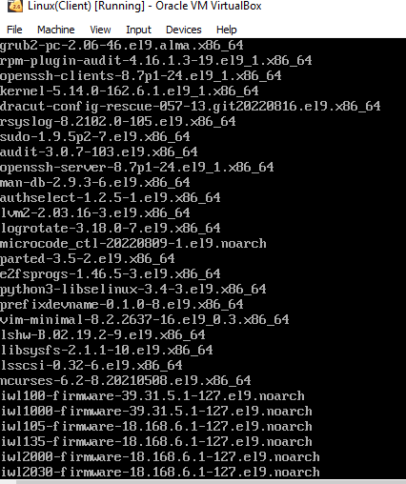

1. Kết hợp lệnh rpm –qa và grep để tìm xem gói tên có từ “bash” được cài đặt chưa?



1. Xem thông tin về gói được cài đặt tìm thấy ở câu 2)(lệnh rpm -qi)

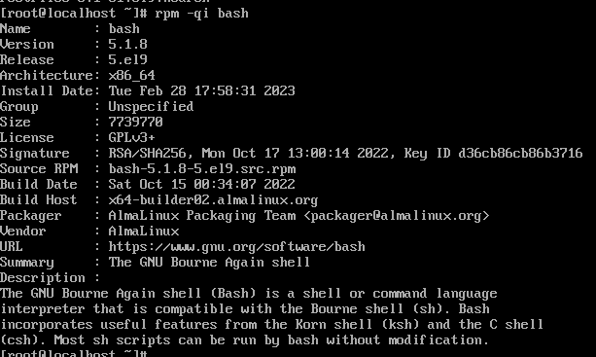

1. Liệt kê các tập tin chứa trong gói cài đặt tìm thấy ở câu 2)( lệnh rpm –ql)

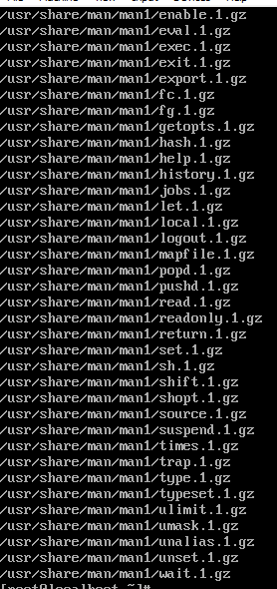

1. Tìm trong thư mục /usr/bin có gói nào được cài đặt không?(lệnh rpm -qf)



1. Chọn một số gói trong thư mục RPMs của DVD cài đặt. Kiểm tra các gói này đã được cài đặt hay chưa?
2. Với mỗi gói, xem thông tin và danh sách file của gói này?
3. Với các gói chưa được cài đặt trong hệ thống hãy cài đặt gói đó?
4. Kiểm tra xem gói vừa cài đặt trong những thư mục nào?
5. Gỡ bỏ các gói vừa cài đặt.

# Phần 2: Cài đặt bổ sung các Repository

1. Cài Repository EPEL

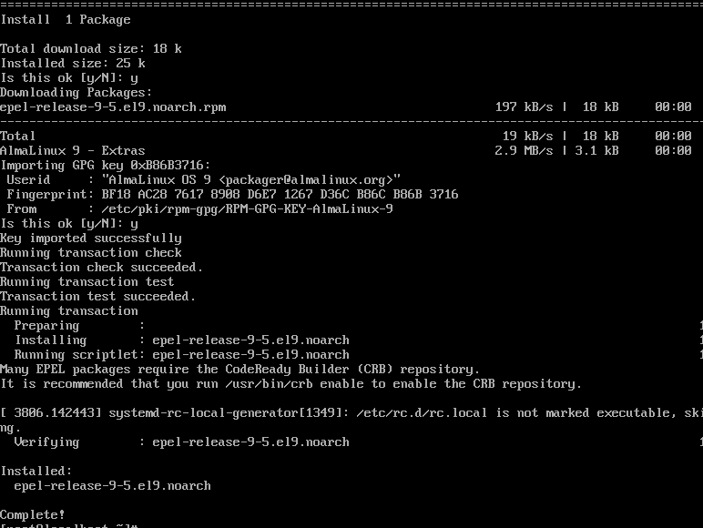

1. Cài Repository Remi

# Phần 3: Quản lý phần mềm bằng yum

Dùng **yum** để thực hiện các yêu cầu sau:

1. Cài đặt trình duyệt Firefox (nếu đã có trên hệ thống thì remove và cài lại).

sudo yum install firefo

1. Kiểm tra MySQL đã được cài đặt trên hệ thống chưa? Nếu đã có thì cập nhật, nếu chưa thì cài đặt.
2. Hiển thị thông tin về nhà cung cấp của các gói openssh và http, sau đó cài đặt các gói này.
3. Xem thông tin về các gói đã được cài đặt ở trên (từ câu 1-3)
4. Tìm xem các gói sau có trên repository không: samba, vsftpd.
5. Hiển thị tất cả các gói trong yum database. (Hiển thị từng trang)
6. Hiển thị tất cả các gói đã được cài đặt. (Hiển thị từng trang)
7. Kiểm tra cập nhật (check update) hệ thống.
8. Cập nhật (update) hệ thống
9. Hiện thị tất cả các repository đã được enable.
10. Hiển thị danh sách tất cả các repository trên hệ thống
11. Cài đặt gói từ một repository cụ thể. Ví dụ cài đặt phpMyAdmin từ repository EPEL

*(Hướng dẫn: yum –enablerepo=epel install phpmyadmin )*

1. Trong hệ điều hành Linux, nhiều gói có thể được gom thành một nhóm (Group Packages) để thuận tiện trong việc quản lý gói cài đặt. Hãy hiển thị danh sách các nhóm gói cài đặt.
2. Chọn một nhóm các gói để cài đặt (ví dụ: Basic Web Server).
3. Cập nhật nhóm các gói đã được cài đặt ở trên.
4. Gõ bỏ nhóm các gói đã được cài đặt ở trên.
5. Xóa bộ nhớ tạm của YUM (yum cache).
6. Xem lịch sử các tác vụ đã thực hiện của YUM

# Phần 4: Cập nhật phần mềm tự động

1. Cài đặt yum-cron.
2. Tìm hiểu tập tin cấu hình yum-cron (/etc/yum/yum-cron.conf).
3. Cấu hình để YUM tự động download gói và cập nhật, nhưng không tự động cập nhật những gói có tên kernel.